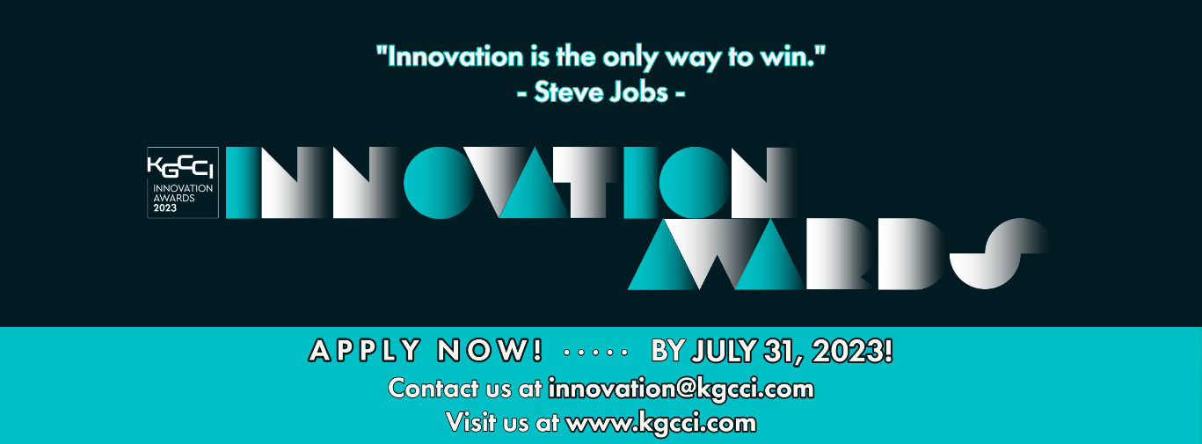
제 9회 KGCCI 이노베이션 어워드에 지금 지원하세요!

한독상공회의소가 올해 제 9회 KGCCI 이노베이션 어워드를 개최합니다. KGCCI 이노베이션 어워드는 '혁신'을 통해 한국시장에서 가치를 창출한 기업을 장려하고 비즈니스 협력과 교류 증진을 도모하기 위해 시작됐습니다.

♦지원 기간: 2023년 7월 31일 자정까지

♦지원 자격: 한국 시장에서 혁신을 이끈 기업 혹은 기업의 자회사라면 국적, 산업, 규모에 관계없이 모두 지원이 가능합니다.
♦수상 혜택:
- 2023년 11월 정재계 인사들이 대거 참여하는 시상식에서 어워드 수상(‘JW 메리어트 동대문스퀘어 서울’ 호텔에서 개최)
- 언론 보도 및 대중에게 귀사를 적극 홍보할 수 있는 기회 제공
- 한독상공회의소 회원사들과의 비즈니스 미팅 기회 제공
- 한독상공회의소 네트워크를 통한 글로벌 진출
- 1년간의 한독상공회의소 무료 회원권 (비회원 대상)

♦주최 및 후원: 한독상공회의소 주최, 산업통상자원부 & 중소벤처기업부 후원
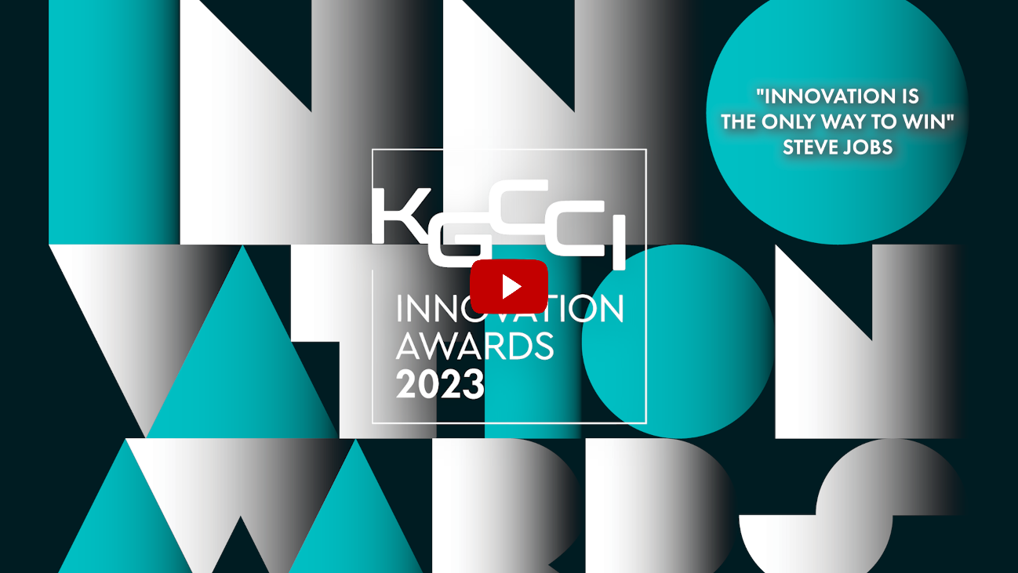

▵ [관련 영상] 제8회 KGCCI 이노베이션 어워드 하이라이트 및 제9회 KGCCI 이노베이션 어워드 공식 홍보 영상: https://youtu.be/re_EJ08Ch3E

※ 본 공모전 지원은 한독상공회의소 회원 여부와 무관하며,
지원 시 별도의 비용이 발생하지 않습니다.
더욱 자세한 사항은 한독상공회의소 홈페이지
(https://korea.ahk.de/en/events/kgcci-innovation-award-1)
에서 확인하실 수 있습니다.
관련 문의사항이 있으신 분들은 innovation@kgcci.com를 통해 연락 부탁드립니다.
여러분의 많은 관심과 참여를 부탁드립니다!
감사합니다.
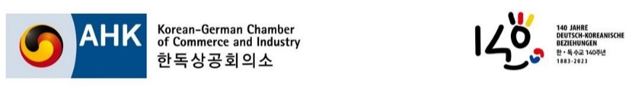

www.kgcci.com | www.facebook.com/kgcci | www.linkedin.com/company/kgcci
https://www.youtube.com/KGCCIAHKKorea한독상공회의소

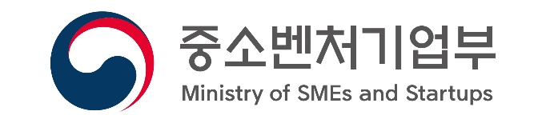
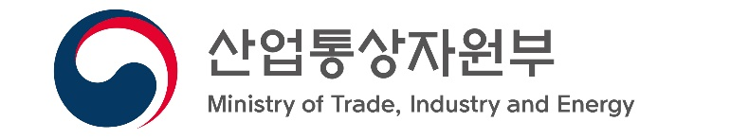
후원:

